DOSSIER DE CANDIDATURE
ARS de Normandie
2019
APPEL A PROJET

2012

ATTENTION : NOUS VOUS DEMANDONS DE NE PAS MODIFIER LE CADRE INITIAL DE CE DOCUMENT.

Porteur du projet :

Projet nouveau
Projet reconduit
- a été financée par l’ARS
- autre financement

Identification du projet
Intitulé du projet :

Dans quelle cadre s'inscrit votre candidature à cet appel à projet ?

- Médiation en santé pour les gens du voyage 2ème vague

Ce projet s’inscrit dans le territoire de démocratie sanitaire de:

Région

Orne
Manche
Calvados
Dieppe

Rouen-Elbeuf
Evreux-Vernon
Havre

I. Promoteur du projet
I. 1

Nom du promoteur :

N° Siret (attribué par l’INSEE) :
(Obligatoire pour l’obtention d’une subvention publique)

Adresse (du siège social si vous êtes une association) :
Code postal : Commune :

Tél. : Télécopie :
Mail :
Site internet :

Adresse du correspondant, si différente du siège :
Code postal : Commune :

Association loi 1901 Autres (Fondation, GIP, …)
Préciser le statut :

Nombre d’adhérents : Montant annuel de la cotisation :

Y-a-t-il des adhérents personnes morales ? :
Si oui, lesquels :

Union, Fédération ou réseau auquel est affilié le promoteur :

Identification du responsable légal :

Nom – prénom :
Qualité (Président, …) :

Identification de la personne chargée du projet :

Nom – prénom :
Qualité (Président, …) :
Tél. : Télécopie :
Mail :

Identités et adresses des structures relevant du secteur marchand avec lesquelles l’association est liée :

I. Promoteur du projet
I. 2

Si vous êtes une association, renseignements d’ordre administratif et juridique

Déclaration en préfecture :
A :
Date de publication au journal officiel :

Objet de votre association :

Votre association dispose-t-elle d’un agrément administratif ?
non
oui, en ce cas vous préciserez le(s)quel(s) :

Type d’agrément : attribué par : en date du :
Organisme de formation :

Votre association est-elle reconnue d’utilité publique ?
non
oui

Votre association dispose-t-elle d’un commissaire aux comptes ?
non
oui

Composition du bureau et du conseil d’administration :

I. Promoteur du projet
I. 3

Si vous êtes une association, renseignements concernant votre fonctionnement.

Description du projet associatif et de vos activités habituelles :

Territoire d'intervention :

Orientation de l'association :

Eléments justifiant votre intérêt pour développer un projet dans le cadre de cet appel à projet :

Moyens humains de l’association :
Vous indiquerez le nombre de personnes participant à l’activité de votre association, tant de manière bénévole que rémunérée. S’agissant des personnes salariées, vous indiquerez le nombre de CDI, d’une part, et les personnes à temps partiel, d’autre part.

 | Salariés  en CDI | Salariés  en CDD | Personnels mis à disposition | Bénévoles | TOTAL
Nombre de personnes
dont salariés à Temps Plein
Dont salariés à Temps partiel (préciser ½ temps, ⅓ temps)

Cumul des cinq salaires annuels bruts les plus élevés €

Montant des rémunérations et avantages des membres du conseil d’administration ou de l’organe délibérant en tenant lieu :

Autres informations pertinentes concernant les moyens humains que vous souhaitez indiquer :

II. Description du projet

PILOTAGE DU PROJET
Personne responsable du projet :
Nom : Prénom :
Fonction :
Téléphone : Courriel :

Votre projet prévoit il la création :
- D’un COPIL : Non Oui, remplissez le tableau ci-dessous.
- D’une équipe projet : Non Oui, remplissez le tableau de la page suivante.

Comité de Pilotage du projet :
Précisez les membres investis dans votre instance :
Noms | Structures de rattachement | Rôles prévus dans le projet | Formalisation (charte, convention, …)

Fréquence et objectifs des rencontres prévues:
Réunions | Dates prévues | Objet(s) de la rencontre
Réunion 1
Réunion 2
Réunion 3
…

Equipe projet :
Précisez les membres participants à la mise en œuvre du projet ? (professionnel, bénévole, public…)
Nom | Organisme de  rattachement | Rôle prévu dans le projet | Formalisation (charte, convention,…)

Partenariats :
Organisme | Qualification et compétences des intervenants | Rôle effectif dans le projet | Intervention à quelle phase du projet ? *
* : participation à un groupe de travail en amont du projet, conseils méthodologiques, interventions durant le projet….

Le projet a-t-il bénéficié d’un soutien méthodologique de :
Chargé de projet IREPS Coordonnateur Atelier Santé Ville
Conseiller Méthodologique de Territoire Coordonnateur Contrat Local de Santé
Coordonnateur Réseau Territorial de Promotion de la Santé Autre, précisez :

Merci de préciser la nature de l’accompagnement, ainsi que la durée (nombre de rencontres et objectifs visés)

ETAT DES LIEUX

Éléments de contexte qui ont motivé la mise en œuvre du projet
Un projet reconduit ? Quels sont les éléments du bilan qui ont motivé la reconduction du projet ?
- Pour toute reconduction du projet, vous devrez joindre un bilan même si le projet est financé par un autre financeur.

________________________________________________________________________________________________________________________________________________________________________________________________________________________________________________________________________________________________________________________________________________

Un projet nouveau ?

- Le projet s’appuie sur des éléments formels issus de la littérature et des référentiels de l’HAS

Etat des lieux – Contexte général | Citez les éléments contextuels motivants votre projet
Politique Régionale : Projet Régional de Santé (PRS), Programme Régional d’Accès à la Prévention et aux Soins (PRAPS), autre demande politique (ex : CCAS), cahier des charges Appel à Projet)
Données nationales/régionales sur la population et/ou la problématique : (ex : épidémiologie, statistiques)

Données issues de la littérature (Vous appuyez-vous, pour mettre en œuvre votre projet, sur des actions issues de vos recherches dans la littérature ?)

Données probantes :
Vous appuyez-vous, pour mettre en œuvre votre projet, sur des actions ayant fait la preuve de leur efficacité (données probantes) ?
Echelle territoriale :
Le projet est-il complémentaire et/ou cohérent avec les autres dispositifs ou projets menés dans le territoire concerné ? S’articule-t-il avec les autres acteurs du territoire ?

- Etat des lieux des problématiques identifiées pour votre public

Public cible du projet
- Sexe : Féminin Masculin Transgenre
- Nombre de personnes concernées par le projet :

Typologie du public :

Nourrissons (0-2ans)
Enfants (2-9ans)
Adolescents (10-16ans)
Jeunes (16-25 ans)
Adulte
Personnes de plus de 55 ans
Chômeurs
Etudiants-apprentis
Femmes enceintes
Gens du voyage
Habitants
HSH, lesbiennes, bisexuels
Parents
Patients
Personnes en situation de handicapées
Personnes immigrées
Personnes sous main de justice
Personnes en difficulté socio-économique
Personnes sans domicile fixe
Usagers de drogues
Professionnels de santé
Professionnels du social
Professionnel de l’éducation
Personnes relais/pairs
Aidants
Autre - Précisez :…................

Eléments complémentaires identifiés pour votre public
Avez-vous mené un état des lieux directement auprès de votre public ?

Non Oui, précisez en répondant aux items ci-dessous

Quelles sont les caractéristiques de votre public ? Quels sont les problématiques, attentes et besoins que vous avez identifiés ? identifiez-vous des priorités ?
______________________________________________________________________________________________________________________________________________________________________________________________________________________________________________________________________________________________________________________________________

Comment avez-vous recueillis les données concernant votre public ?
Observations de terrain

Enquête auprès de la population

Enquête auprès des partenaires

Autre :

Préciser : Par qui et comment a été réalisé l’état des lieux ? (Quels outils ont été utilisés : questionnaire, entretiens collectifs…) ?
_________________________________________________________________________________________________________________________________________________________________________________________________________________________________________________________________________________________________________________________________________________________________________________________________________________________________________________________________________________________________________
OBJECTIFS
ARBRE DES OBJECTIFS
(cf page annexe p.19)
Les objectifs de l’action :

Objectif général de l’action (OG): Donne le sens de l’action : il annonce l’amélioration attendue de la situation constatée lors du diagnostic initial (Finalité à atteindre. Il porte sur une priorité de santé publique => But poursuivi, résultat souhaité)

Objectifs spécifiques (OS) : (Sont au service de l’objectif général. Ils peuvent être d’ordres éducatifs (vise à faire évoluer les savoirs, les savoir-faire et savoir-être) et peuvent aussi concerner les dispositions relatives à l’environnement physique, social, …)

Objectifs opérationnels (OO) : précisent les actions concrètes qui devront être menées pour atteindre les objectifs spécifiques : Ils correspondent souvent aux tâches à réaliser pour atteindre les objectifs spécifiques. (Représentent et détaillent les activités et tâches concrètes mises en œuvre pour l’action)

Exemple d’action : Médiation en santé vers les gens du voyage

Objectif général :
Créer les conditions favorables à l’accès aux droits et à la santé des gens du voyage

Objectif spécifique (étape 2) :
Développer l’approche de la santé chez les gens du voyage
Objectif spécifique OS (étape 1) :
Mettre en place un poste de médiation en santé
Objectif spécifique (étape 3) :
Mettre en place des actions auprès des personnes accueillies

OO 2.1 :
Mettre en place des ateliers vers le public visé

OO 1.3 : Proposer une formation ou sensibilisation aux partenaires et professionnels concernés de l’inter culturalité pour prendre en compte le public visé
OO 1.2 : Etablir un diagnostic des besoins par territoire
Objectif opérationnel 1.1 :
Créer un COPIL avec des représentants de tous les acteurs de l’établissement et du territoire pour assurer la dynamique du projet

OO 3.2 :
Réaliser des cycles d’animations auprès de groupes de jeunes constitués scolaires et extra scolaires
OO 3. 1:
Constituer des équipes projet par unité afin de préparer les cycles d’animation
OO 2.2 :
Réaliser des échanges de pratique inter services entre les professionnels mettant en place des actions.

Mode d’emploi pour le tableau des objectifs

Dans le tableau ci-après : merci de noter les éléments de votre état des lieux et/ou les problématiques identifiées et de les faire concorder à vos objectifs spécifiques et opérationnels.
Adaptez le tableau à votre projet autant que besoins.

Etat des lieux des problématiques identifiées pour votre public | Vos objectifs pour y répondre
Caractéristiques population : (qui sont-ils, leurs problématiques, attentes, besoins) | Objectif général : …
 | Objectifs spécifiques | Objectifs opérationnels
1- | OS 1- | OO 1.1-  OO 1.2-  OO 1.3-
 | OS 2- | OO 2.1-  OO 2.2-
 | OS 3- | OO 3.1  OO 3.2

DESCRIPTION DU PROJET

Durée du projet :
Date de démarrage prévue :…./……./….. Date d’achèvement prévue : …./…../……

Portée territoriale du projet :
Dans quels agglomérations, ou communes ou quartiers ? | Quels sont les lieux d’intervention (établissement scolaire, hôpital, centre social…) | Pourquoi cette zone ?

Type(s) d’action :
Accueil, écoute, orientation Travail en réseau Projet lié à la réglementation
Éducation à la santé Education thérapeutique Appui et/ou suivi en méthodologie et évaluation
Coordination locale Formation Etude de besoin-diagnostic
Soutien aux équipes Projet de santé communautaire
Production, analyse et valorisation d’outil Communication, information, sensibilisation

Contenu détaillé du projet :

Détaillez les activités prévues pour mettre en œuvre les objectifs (méthode d’intervention, outils…) :

Rappel des objectifs spécifiques (OS) ou opérationnels (OP)  (Notez le n°)  Ex : OS1 / OO3 | Activités mises en œuvre  (en référence aux objectifs spécifiques et/ou opérationnels) | Méthode(s) / Outils* utilisés pour la mise en œuvre

*Précisez les outils mis en œuvre : nom et structure (ex : outils X, Santé Publique France, référentiels IREPS…) ou précisez s’il s’agit d’un outil que vous avez créé. Le cas échéant précisez s’il a été créé avec le public cible.

Calendrier prévisionnel du projet : (déclinez les étapes et leur temporalité)

2019 2022

Période | Grandes étapes/phases du projet

Moyens de communication sur le projet :
Ex : flyer, article, affiche, réseaux…
________________________________________________________________________________________________________________________________________________________________________________________________________________________________________________________________________________________________________________________________________________________________________

FONDAMENTAUX DE LA PROMOTION DE LA SANTE :

Précisez quels moyens fondamentaux de la prévention – promotion de la santé, liés à l’accompagnement à l’autonomie en santé, sont utilisés pour viser l’atteinte de vos objectifs ? (Plusieurs réponses possibles)

- Développement des compétences psycho-sociales (CPS) : oui / non
Si oui, précisez :

- Renforcement de l’Empowerment : oui / non
Si oui, précisez :

- Soutien à l’interprétariat linguistique : oui / non
Si oui, précisez :

- Médiation en santé : oui / non
Si oui, précisez :

- Autres moyens, lesquels :
Si oui, précisez :

Y a-t-il une prise en compte des éventuelles barrières liées à la littératie en santé (Voir annexe 3), à la communication (culture, langage) et/ou à l’environnement social, physique et économique ?

Oui Non, pourquoi ?

Si oui, précisez pour chaque type de barrière, de quelle façon ?

Réduction des inégalités sociales et territoriales de santé (Voir annexe 3)

Les questions suivantes cherchent à préciser si la réduction des inégalités sociales et territoriales de santé (ISTS) a été prise en compte dans le projet et de quelle façon.
Exemple :

Le projet prend-il en considération les ISTS ?

Oui

Non

Si oui, à quelle(s) phase(s) du projet et de l’intervention ? Si non, pourquoi ?

PARTICIPATION DU PUBLIC :

Comment la population cible est-elle associée au projet ?

- Lors de la conception du projet :
Oui, de quelle façon ? Non, pourquoi ?
______________________________________________________________________________________________________________________________________________________________________________

- Lors de la mise en œuvre :
Oui, de quelle façon ? Non, pourquoi ?
______________________________________________________________________________________________________________________________________________________________________________

- Lors de la conception de l’évaluation :
Oui, de quelle façon ? Non, pourquoi ? ______________________________________________________________________________________________________________________________________________________________________________

EVALUATION

Evaluation du processus (voir annexe p. 22)

Par qui l’évaluation est-elle construite ?
COPIL Responsable projet
Equipe projet Autre(s) :______________________________
Structure extérieure

Comment est-elle construite ? (temps prévu et nombre de rencontre)
Réunions | Dates prévues | Objet(s) de la rencontre
Réunion 1
Réunion 2
Réunion 3
…

Par qui sera réalisée l’évaluation ?

Méthodes/Outils utilisés ou créés pour évaluer :

Une évaluation à distance est-elle envisagée ?

Non Oui, merci de détailler les modalités et outils

Evaluation des résultats (voir annexe p.23)
Indicateurs et méthode d’évaluation prévus : (qu’est ce qui peut indiquer que j’ai atteint mon objectifs ?)
Outils d’évaluation : Quel(s) outil(s) semble(nt) les plus approprié(s) pour évaluer ?
Rappel des objectifs spécifiques/ (opérationnels) du projet | Indicateurs qualitatifs | Résultats attendus | Indicateurs quantitatifs | Résultats attendus | Outils utilisés

Coût prévisionnel de l’évaluation ?

ANNEXES

Annexe 1 : Les objectifs du projet
Une définition fine des objectifs permet de préciser et de cadrer un projet. Cela permet de trouver plus facilement les moyens nécessaires à sa mise en œuvre. C’est aussi anticiper sur l’évaluation : plus les objectifs seront précis et plus l’évaluation en sera facilitée.
Les objectifs permettent de définir différents niveaux de résultats à atteindre en partant du plus général vers le plus précis, le plan opérationnel et les actions concrètes. De fait, ils doivent être mesurables, précis et organisés dans le temps, acceptables par les acteurs principaux (l’initiateur du projet, les financeurs, les partenaires…) et réalisables (l’objectif peut être atteint avec les ressources disponibles, dans le laps de temps prévu).
Il est important d’envisager les outils d’évaluation dès cette phase du projet.

L’objectif général est la finalité du projet, il est centré sur le résultat à atteindre en termes de santé. Il précise le changement à attendre au terme du projet en se centrant sur le problème prioritaire retenu. Il définit le territoire, le public, définit la durée. Il n’y a qu’un objectif général par projet.

Les objectifs spécifiques portent sur les résultats que l’on souhaite que le public atteigne. Ils sont au service de l’objectif général et le précisent. Pour les définir, se poser la question « comment vais-je atteindre l’objectif général ? » ou « sur quoi est-il possible d’agir pour atteindre l’objectif général ? ».
Ils peuvent être d’ordre éducatif pour le public concerné
- Connaissances à acquérir (savoirs)
- Aptitudes à développer (savoir-faire)
- Attitudes à favoriser (savoir-être)
Mais ils peuvent aussi concerner les dispositions relatives à l’environnement de vie du public
- Au niveau institutionnel
- Au niveau des professionnels travaillant auprès du public
- Au niveau de l’environnement physique
Les objectifs opérationnels : Ils décrivent les tâches à effectuer pour réaliser les actions choisies dans la stratégie du programme. Ils précisent comment les actions vont se réaliser. Ce sont les activités et tâches concrètes à réaliser
pour parvenir à l’objectif final…
Pour les définir, se poser la question « Comment vais-je atteindre l’objectif spécifique ? ».
L’objectif général et les objectifs spécifiques se traduisent par des verbes d’intention, par exemple : permettre, développer, favoriser… Les objectifs opérationnels se traduisent par des verbes d’action, par exemple : informer, interroger les représentations, réaliser…
Attention toutefois à des verbes qui induisent des difficultés quant à une évaluation mesurable, tels que promouvoir, améliorer …

Arbre des objectifs :
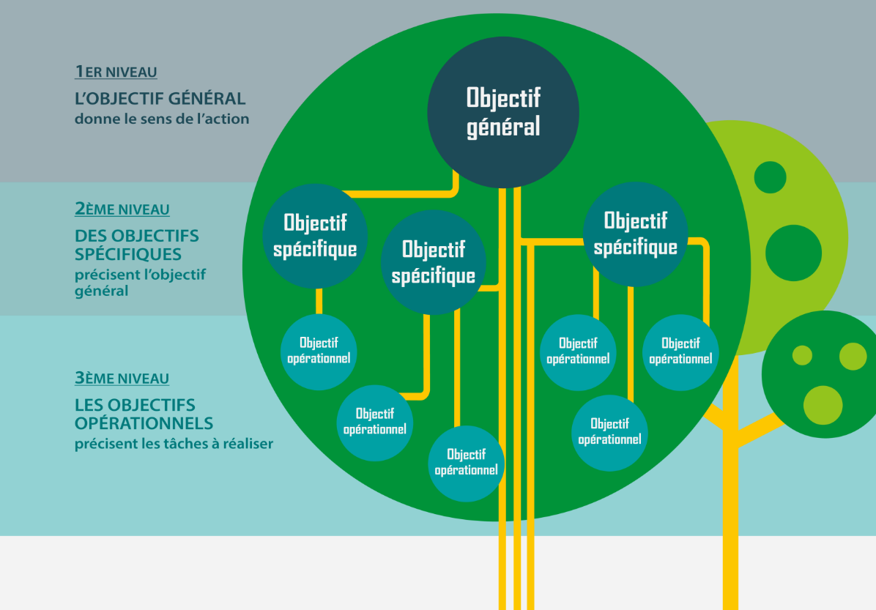

Annexe 2 : Les déterminants de santé

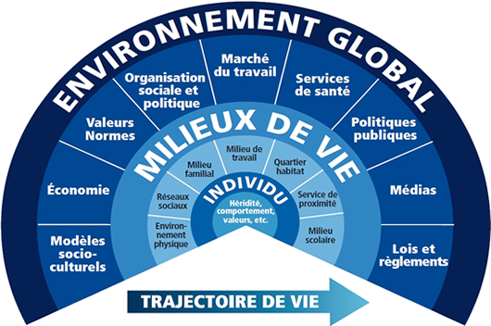

Source : Diagramme de Dalghren & Whitehead, 1991
IGAS (2011): « Les déterminants de la santé représentent l’ensemble des facteurs individuels et collectifs, socio-économiques et environnementaux qui vont influencer l’ensemble des conditions de santé et de bien-être de la population. »).

Annexe 3 : Glossaire

Compétences psycho-sociales
Capacité d’une personne à répondre avec efficacité aux exigences et aux épreuves de la vie quotidienne. Aptitude d’une personne à maintenir un état de bien-être mental, en adoptant un comportement approprié et positif à l’occasion des relations entretenues avec les autres, sa propre culture et son environnement.
ETP – éducation thérapeutique du patient
Définie par l’OMS (« Aider les patients à acquérir ou maintenir les compétences dont ils ont besoin pour gérer au mieux leur vie avec une maladie chronique ») (1) en 1996, l’éducation thérapeutique du patient est un outil majeur de réussite de la prise en charge globale avec une participation entière et éclairée des patients acteurs de leur santé.
Empowerment
L’empowerment vise à donner aux personnes et aux groupes des moyens pour agir sur les déterminants de leur santé, c’est-à-dire tous les facteurs qui ont un impact sur leur santé et celle de leurs proches. Cette notion est fondamentale si l’on veut véritablement promouvoir la santé des personnes, leur donner les moyens d’être autonomes, de décider, de choisir.
Inégalités sociales de santé et gradient social de santé
La banque de données en santé publique définit les inégalités sociales de santé comme « les différences systématiques, évitables et importantes dans le domaine de la santé observées entre des groupes sociaux ». Elles concernent toute la population selon un gradient social c’est-à-dire avec une fréquence qui augmente régulièrement des catégories les plus favorisées aux catégories les plus défavorisées.
Interprétariat linguistique
L’interprétariat linguistique dans le domaine de la santé désigne la fonction d’interface, assurée entre des patients/usagers et des professionnels intervenant dans leur parcours de santé et ne parlant pas une même langue, par des techniques de traduction.
L’interprétariat linguistique dans le domaine de la santé garantit, d’une part, aux patients/usagers les moyens de communication leur permettant de bénéficier d’un égal accès aux droits, à la prévention et aux soins de manière autonome et, d’autre part, aux professionnels les moyens d’assurer une prise en charge respectueuse du droit à l’information, du consentement libre et éclairé du patient et du secret médical.
Littératie en santé
La littératie en santé est reconnue être un élément déterminant de la santé publique. On entend par ce terme la motivation et les compétences des individus à accéder, comprendre, évaluer et utiliser l’information en vue de prendre des décisions concernant leur santé. Le niveau de littératie en santé est préoccupant, notamment en Europe et y compris en France.
Médiation en santé
La médiation est un processus temporaire de «l’aller vers» et du «faire avec» dont les objectifs sont de renforcer :
• L’équité en santé en favorisant le retour vers le droit commun;
• Le recours à la prévention et aux soins;
• L’autonomie et la capacité d’agir des personnes dans la prise en charge de leur santé;
• La prise en compte, par les acteurs de la santé, des spécificités, potentialités et facteurs de vulnérabilité du public.
La médiation en santé désigne la fonction d’interface assurée en proximité pour faciliter :
• D’une part, l’accès aux droits, à la prévention et aux soins, assurés auprès des publics les plus vulnérables;
• D’autre part, la sensibilisation des acteurs du système de santé sur les obstacles du public dans son accès à la santé.
Le médiateur en santé crée du lien et participe à un changement des représentations et des pratiques entre le système de santé et une population qui éprouve des difficultés à y accéder. Il est compétent et formé à la fonction de repérage, d’information, d’orientation, et d’accompagnement temporaire.
Il a une connaissance fine de son territoire d’intervention, des acteurs et des publics.
Le travail du médiateur en santé s’inscrit au sein d’une structure porteuse, en relation avec une équipe et des partenaires.

Santé communautaire
La santé communautaire implique une réelle participation de la communauté à l’amélioration de sa santé : réflexion sur les besoins, les priorités ; mise en place, gestion et évaluation des activités. Il y a santé communautaire quand les membres d’une collectivité, géographique ou sociale, réfléchissent en commun sur leurs problèmes de santé, expriment des besoins prioritaires et participent activement à la mise en place et au déroulement des activités les plus aptes à répondre à ces priorités
Universalisme proportionné
L’universalisme proportionné permet une intégration de l’approche universelle (c’est-à-dire qui s’adresse à tous) et ciblée (en prenant en compte les besoins spécifiques de chacun) (Poissant J, 2013).
Il s’agit d’offrir une intervention à tous, mais avec des modalités ou une intensité qui varient selon les besoins.
C’est donc combiner l’universalisme : mettre en œuvre des actions de PPS universelles s’adressant à l’ensemble de la population ; à la proportionnalité : agir sur chaque catégorie de la population selon ses besoins
Ainsi, agir sur les déterminants de santé proportionnellement au gradient social et territorial signifie que pour réduire la pente du gradient social et territorial, les actions de PPS doivent être universelles, mais avec des modalités et/ou une intensité qui varient selon les besoins de la population à l’aune du gradient social et territorial de défavorisation.

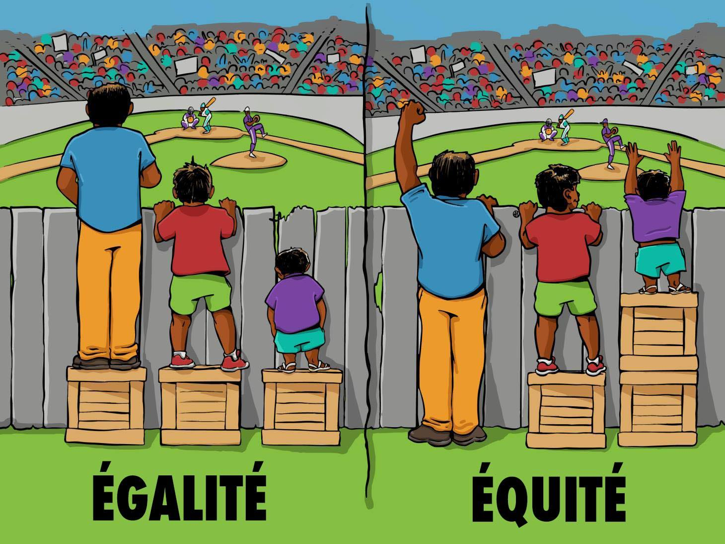
Source : http://interactioninstitute.org/illustrating-equality-vs-equity/ interactioninstitute.org et madewithangus.com

Annexe 4 : L’évaluation

Evaluation : « un moyen systématique de tirer les leçons de l’expérience et de s’en servir pour améliorer les activités en cours et promouvoir une planification plus efficace par un choix judicieux entre les actions ultérieures possibles. Cela implique une analyse critique de différents aspects de l’élaboration et de l’exécution d’un programme et des activités qui le composent, de sa pertinence, de sa formulation, de son efficience, de son efficacité, de son coût et de son acceptation par toutes les parties intéressées ». OMS (1981)
Critères d’évaluation : Un critère est un angle de vue porté sur un objet, une caractéristique observable qui sert à décrire ou à mesurer les divers éléments de l’action (objectifs, actions, situations, etc.).
C’est lui qui donne le sens de l’évaluation.
Indicateur d’évaluation : Un indicateur est un instrument de mesure qui donne de l'information ; une variable qui aide à mesurer des changements
Les indicateurs sont des données quantitatives ou qualitatives
Ils sont observables/mesurables, concrets, valides et fiables (mesurer effectivement ce qu'il est censé mesurer), et disponible à un coût acceptable.
Ils permettent de d’interroger sur :
- Qu’est-ce que ce je vais observer, recueillir comme information qui me permettra de dire que… ?
- Comment recueillir l’expression des signes de… ?

Processus :
Evaluation de processus : Elle permet d’analyser, d’expliquer, de rendre compte de la dynamique, de la mise en œuvre et du déroulement de l’action.

Indicateurs de processus : ils décrivent les éléments du projet et de son déroulement (activités, acteurs, structures, moyens et ressources utilisées, méthodes employées, etc.).
Ils permettent de s’interroger sur le « comment » : les activités prévues ont-elles été toutes réalisées ? Les moyens ont-ils été tous utilisés ? …
Portent sur le déroulement du projet. Il s’agit de toutes les activités qui peuvent permettre d’atteindre les objectifs.
L’évaluation du processus porte souvent sur les éléments suivants :
=> Le public, la population concernée :
- La fréquentation, l’assiduité : le nombre de personnes concernées correspond-il à vos attentes? Comment a évolué la participation au fil du temps?
- La participation : la participation a-t-elle été effective? Comment s’est-elle traduite? Comment a-t-elle évolué au fil du temps ?
- La satisfaction : Quelles perceptions le public a de cette action? En est-il satisfait? Quels sont les éléments qui lui ont plu / déplu ?

=> Le partenariat :

- La composition, l’adéquation : les partenaires pressentis ont-ils participé à l’action? Y a-t-il des partenaires qu’il aurait fallu inviter ? Les modalités de partenariat ont-elles été définies? Respectées?
- L’implication, l’engagement : le degré d’implication des partenaires est-il conforme à ce qui était prévu ou souhaité ? Quelle a été l’évolution de l’implication des partenaires ?
- La satisfaction : Quelles perceptions les partenaires ont-ils de l’action et du partenariat ? En sont-ils satisfaits ? Ont-ils des propositions d’amélioration ?

=>Les moyens humains :

- La répartition des moyens humains : Aviez-vous bien évalué le temps à affecter au projet ? Les tâches étaient-elles bien réparties entre les différents acteurs ?

- L’adéquation des moyens humains aux besoins: Les acteurs et intervenants du projet avaient-ils les compétences et l’expérience nécessaires pour mener à bien leur tâche ? Avez-vous identifié des compétences qui vous ont fait défaut ?
- La satisfaction des acteurs : Les acteurs et intervenants sont-ils satisfaits de l’action ? Quelles modifications proposent-ils ?

=> Le suivi de l’action :

- La qualité de la coordination : Avez-vous mis en place un groupe de suivi, comité de pilotage ? S’est-il réuni régulièrement ?
- Le respect du calendrier : L’action s’est-elle déroulé selon le calendrier prévu ? A-t-il fallu apporter des modifications au calendrier ?
- Le respect du budget : Le budget a-t-il été insuffisant ou excédentaires ? Avez-vous procédé à une réaffectation entre différents postes de dépenses ?

Les résultats :
Evaluation de résultats : Ce terme est souvent utilisé dans plusieurs sens. Au sens strict, les résultats sont les objectifs spécifiques* réellement atteints par l’action*. On dit aussi « outcome ».
Indicateurs de résultats : ils permettent de répondre à certaines interrogations et notamment l’atteinte des objectifs : qu’est-ce qui a changé ? Quelles appropriations des connaissances ont été observées ? Y a-t-il un impact ? Les données collectées sont le plus souvent qualitatives.
Les critères d’efficacité sont prévus en fonction de l’objectif à évaluer et doivent tenir compte du temps nécessaire à une modification de comportement.
L’évaluation nécessite l’utilisation d’outils indispensables à sa mise en œuvre : questionnaires, tableaux de bord, grilles de suivi ou d’observation, recueils, bilans et documents de synthèse …
Evaluation de la pertinence : pose le lien entre le choix de(s) l’action(s) et les besoins jugés comme prioritaires du public cible.
Evaluation de la cohérence : il s’agit de vérifier si les moyens et les méthodes mis en œuvre, l’utilisation des ressources et les interventions ont permis d’atteindre les objectifs
Evaluation de l’efficacité : désigne le rapport entre les résultats obtenus et les objectifs fixés initialement
Evaluation de l’impact : vise à cerner de façon large le lien entre le programme d’actions et les effets obtenus.
Evaluation de l’efficience : exprime le rapport entre le résultat d’une action et les moyens engagés

Obligatoire notamment pour toute association qui reçoit annuellement plus de 1 530 000 euros de dons ou de subventions, conformément au code des associations

